PLATAFORMA MAPACULTURABH COMO DISPOSITIVOS CARTOGRÁFICOS TECNOPOLÍTICO

Ana Isabel de Sá
Fernanda Quintão
Natacha Rena

Resumo: O presente artigo refere-se à pesquisa "Cartografias Emergentes: a distribuição territorial da produção cultural em Belo Horizonte", viabilizada pela Chamada N.º 80/2013 CNPq/SEC/MinC, ao longo da qual se investigou o papel e a distribuição da cultura nos processos de transformação do espaço urbano, tanto como resistência biopotente e multitudinária, quanto como engrenagem de dinâmicas territoriais neoliberais e gentrificatórias. Criou-se um dispositivo tecnopolítico para agenciar processos colaborativos na confecção do mapeamento territorial georreferenciado das atividades culturais <http://culturabh.crowdmap.com> que possibilitou tanto processos participativos na produção do mapa quanto um levantamento de dados analisados posteriormente.

Palavras-chave: cultura, plataforma colaborativa, cartografia, tecnopolítica

Introdução
O presente artigo refere-se à pesquisa "Cartografias Emergentes: a distribuição territorial da produção cultural em Belo Horizonte", viabilizada pela Chamada N.º 80/2013 CNPq/SEC/MinC, ao longo da qual se investigou o papel e a distribuição da cultura nos processos de transformação do espaço urbano, tanto como resistência biopotente e multitudinária, quanto como engrenagem de dinâmicas territoriais neoliberais e gentrificatórias. Tendo como objetivo localizar, no território da cidade de Belo Horizonte, as atividades culturais existentes e as suas características (categorias, financiamento, organização, etc), buscou-se gerar um panorama territorial complexo que constitua uma base de dados para análises sobre a relação entre a distribuição das iniciativas culturais no espaço urbano, os mecanismos utilizados para o seu fomento e as implicações deste quadro no cenário sócio-territorial da cidade.
Partindo das categorias definidas pelas políticas nacionais de economia criativa, mas compreendendo a relação das diretrizes contemporâneas de produção cultural com os mecanismos de mercantilização da cultura, buscou-se adotar uma perspectiva ampla e crítica dos seus setores e de suas ações na cidade, que contemple, porém não se restrinja, à classificação do Ministério da Cultura (MinC). Assim, além do mapeamento da produção cultural expressiva de Belo Horizonte, vinculada a equipamentos e a instituições oficiais, pretendeu-se incluir, nesta cartografia, atividades itinerantes, efêmeras e independentes, promovidas por grupos minoritários na escala cotidiana e local. Estas, apesar de altamente significativas para a vida cultural da cidade, desenvolvem-se, em geral, de maneira quase invisível no território, sendo, muitas vezes, desconsideradas. O seu mapeamento mostra-se, no entanto, fundamental para uma compreensão ampla da atividade cultural e da resistência política na cidade, que abarque a complexidade de suas dinâmicas e que possibilite a visibilidade de novas práticas culturais e artísticas diretamente relacionadas ao ativismo, nas bordas da lógica exclusiva do mercado ou do Estado. Tais manifestações, que se destacam como objeto de interesse do grupo de pesquisa INDISCIPLINAR, refletem uma produção cultural inclusiva e descentralizada, que contempla, de maneira mais coerente, a diversidade e riqueza cultural do cenário atual da cidade. Chamaremos estas táticas performáticas e ativistas, próprias aos movimentos multitudinários, de práticas biopotentes.
No percurso que envolvia a busca dos dados necessários ao mapeamento proposto e de possíveis respostas às questões já mencionadas, o escopo da pesquisa se desdobrou em diversas ações organizadas pelo INDISCIPLINAR que extrapolam suas propostas e sua formação original, dando origem a uma série de eventos, de parcerias e de produtos de naturezas distintas que, no entanto, têm como interseção a reflexão acerca da relação entre cultura e território. Destacam-se, dentre esses: os workshops ministrados durante a programação do VAC (Verão Arte Contemporânea), nos anos de 2014 e 2015; as duas edições da disciplina de graduação do PROUNI UNI 009 – Cartografias Emergentes, ofertadas em 2014; e a mostra Cartografias do Comum. Todas essas ações contribuíram para a cartografia elaborada até o momento, tanto de maneira direta, funcionando como momentos de coleta de dados a serem transpostos para a plataforma criada, quanto constituindo laboratórios para a investigação das ferramentas a serem utilizadas e para a discussão dos parâmetros e das categorias propostas.
O principal produto da pesquisa é o mapaculturabh, disponível no endereço <http://culturabh.crowdmap.com>, uma plataforma de mapeamento online colaborativo voltado a cartografar equipamentos e eventos culturais no território da cidade. Lançada em outubro de 2014, a plataforma abriga os dados coletados ao longo de todas essas experiências e segue recebendo informações enviadas por usuários em rede. Conforma-se, portanto, um banco de dados abrangente, dinâmico e aberto a respeito da cultura em Belo Horizonte, cujo conteúdo é integralmente disponibilizado para todos que o acessam, podendo constituir uma ferramenta útil de suporte a setores ligados à promoção cultural, à produção de políticas públicas e à investigação ligada à cultura.
Compreende-se que os resultados de tal mapeamento não resultam em um panorama totalizante ou quantitativamente preciso. Isso, tampouco, não é o objetivo do trabalho, até porque a própria percepção do que define a cultura e a transformação constante da sua produção tornam esse tipo de abordagem impossível de se atingir. A proposta sempre foi criar uma plataforma que se abrisse o máximo possível à colaboração dos mais diversos grupos e públicos (sobre os quais se deixa de ter controle no momento em que a mesma é disponibilizada online). Sendo assim, é necessário ter consciência das assimetrias e das imprecisões que podem surgir no momento de análise dos dados. Buscou-se, muito mais, uma ferramenta que sugerisse essa multiplicidade de percepções a respeito da produção cultural no território urbano, indicando fatores e variáveis relevantes nesses equipamentos e manifestações, que permitam relacioná-los às dinâmicas territoriais urbanas e que ofereçam pistas para o desenvolvimento de ações e de políticas públicas culturais mais inclusivas e mais abrangentes.
O método da cartografia (deleuzeana), que pressupõe uma investigação composta por várias ações que acabam por focar no processo e não somente nos resultados, foi utilizado e um dos dispositivos de pesquisa foi a criação da plataforma georreferenciada para coletar os dados colaborativamente.
Territórios urbanos e redes digitais de comunicação
Vivencia-se a crescente expansão das tecnologias digitais de comunicação e sua consequente integração ao cotidiano das cidades, como elementos codependentes e indissociáveis da dimensão físico-territorial. A incorporação de recursos computacionais ao ambiente urbano acontece de maneira ampla, abrangendo desde softwares voltados prioritariamente ao objeto arquitetônico e urbanístico, às chamadas “cidades inteligentes” (smart cities), que exploram a informática em busca de maior eficiência energética, de sustentabilidade e de concorrência no mercado global. Sua infiltração gradativa transforma as maneiras pelas quais o espaço é experimentado, modificado e representado, fazendo com que, nas grandes cidades, o universo físico e o informacional se associem tão profundamente que não faça mais sentido analisá-los isoladamente.
Compreende-se que a contaminação da sociabilidade humana pelas tecnologias de informação acontece de maneira controversa – que envolve questões como privacidade, vigilância e o fortalecimento de um modelo de urbanização pautado pela conquista de investimentos no cenário global –, diretamente relacionada às transformações em curso nos modos de produção, de trabalho e de consumo. A ampliação da conectividade e a consolidação das redes globais de comunicação estão diretamente vinculadas à transição dos modos de produção tradicionais para um modelo globalizado e flexível – baseado nos fluxos informacionais e financeiros –, resultando em profundos impactos à organização das cidades contemporâneas. Um novo modelo de capitalismo baseado na produção de conhecimento e de sociabilidade começa a ganhar força e a substituir, gradualmente, o formato tradicional fordista. Diferentes autores identificam-no a partir de diversos termos: cognitivo, globalizado ou conexionista. Negri e Hardt (2005) sinalizam a perda de hegemonia do trabalho industrial para o trabalho imaterial, fundamentado pela produção de conhecimento e de comunicação (trabalho intelectual ou linguístico) ou de relações emocionais (trabalho afetivo), também identificado como trabalho biopolítico, ao qual a indústria cultural está fortemente vinculada: “o adjetivo biopolítico indica, assim, que as distinções tradicionais entre o econômico, o político, o social e o cultural tornam-se cada vez menos claras” (HARDT & NEGRI, 2005, p. 150). O capital passa, portanto, a ocupar a vida cotidiana, invadindo os limites dos momentos de ócio e de lazer, expandindo-se aos corpos e às subjetividades.
Em um certo momento, tais transformações levaram a deduzir que o uso crescente da internet e a expansão da comunicação em rede contribuiriam apenas para um cenário de cidades fragmentadas, marcadas pelo esvaziamento gradual e pela consequente alienação de seus espaços públicos e da vida em comum que uma vez proporcionaram.
Por outro lado, o planejamento urbano moderno, regido pela organização funcional e pela padronização, teria ampliado gradualmente o distanciamento entre as pessoas e os lugares onde vivem, especialmente em se tratando dos espaços públicos, com a expansão tecnológica subsequente anunciando uma perda de significado ainda mais profunda das noções de proximidade e de localidade.
Uma vez que tudo passa a poder acontecer online, a distância geográfica se tornaria uma variável cada vez menos relevante, colocando o espaço físico em risco de perder gradativamente o protagonismo. A dinâmica globalizante articula as grandes cidades e as coloca em competição por visibilidade e pela atração de recursos no cenário mundial, dando origem a espaços urbanos que, infiltrados pelas tecnologias de informação e de comunicação, consolidam terreno fértil para a promoção de seus signos, por meio de processos conduzidos, geralmente, pela criação de grandes equipamentos de cultura e de entretenimento.
Castells (2010), em contraposição, argumenta que apesar do avanço das tecnologias de telecomunicação possibilitar, de fato, um crescente afastamento entre a proximidade física e o desenvolvimento de tarefas cotidianas, isso não deve ser confundido como um prenúncio do “fim das cidades”, pois locais de trabalho, hospitais, escolas, centro comerciais, não deixarão de existir. Tais ambientes, no entanto, se transformam, incorporando as possibilidades da comunicação à distância. O autor identifica esse novo paradigma urbano como espaço de fluxos, que não deve ser caracterizado como forma, mas sim como processo: “a organização material das práticas sociais de tempo e espaço compartilhado que funcionam por meio de fluxos” (CASTELLS, 2010, p.488). Relacionado ao trânsito de informações e de finanças, o espaço de fluxos prescinde de materialidade física, mas pressupõe interação e simultaneidade – características que o configuram como uma forma de prática social. A este, contrapõe-se o espaço de lugares, concepção mais usual do termo, onde a interação ocorre por meio da “contiguidade física”. As grandes metrópoles contemporâneas combinariam características de ambas as formas, estruturadas e transformadas em “nós” pelas redes globais, através de uma “infraestrutura multidimensional.
Se por um lado a associação entre desenvolvimento tecnológico, produção cultural e dinâmica territorial resulta, muitas vezes, na perpetuação de processos orientados pelo consumo e pelo espetáculo, pode se observar, em contrapartida, oportunidades para a aplicação desses recursos em iniciativas de mobilização cidadã, de cooperação intelectual e de livre disseminação do conhecimento, que revelam seu potencial democratizante quando articulados de novas maneiras. Enquanto os mecanismos biopolíticos permitem que o trabalho em rede invada todos os momentos da vida – borrando os limites com o tempo de lazer e se infiltrando ao cotidiano de maneira difusa –, por outro lado, segundo Pelbart, são esses mesmos instrumentos que possibilitam “novas modalidades de insubmissão, de rede, de contágio, de inteligência coletiva”: a Biopotência (PELBART, 2011, p. 84). O autor sugere que a força desterritorializante que subsume a sociedade ao capital, ao invés de tudo dominar, cria, paradoxalmente, um meio não domesticável de pluralidade e de singularização. Acredita-se, portanto, que paralelamente, ou mesmo dentro deste sistema flexível e movente do capitalismo contemporâneo, seja possível ativar processos que escapem às práticas hegemônicas. A multidão (HARDT & NEGRI, op. cit.), como organização biopolítica, é o que pode construir uma resistência positiva, criativa e inovadora, produzindo e se constituindo pelo desejo do comum. De maneira diversa às individualidades que compõem uma comunidade, faz-se necessário imaginar singularidades articuladas em rede por suas interseções.
Assim, a conectividade em rede desempenha papel fundamental na consolidação de processos multitudinários. Apesar de o Brasil apresentar um quadro de acentuada desigualdade social, o acesso à internet vem se expandindo em todos os setores da sociedade, atingindo 105 milhões de usuários em 2013 (IBOPE, 2013). O surgimento da web 2.0 (termo pelo qual se identifica a segunda geração da world wide web) fez emergir um ambiente online mais dinâmico e colaborativo, no qual prevalecem a troca e o compartilhamento de dados dos internautas com sites e serviços em rede, e entre si próprios: “seu conteúdo é produzido pela multidão” (MAIA, 2013, p. 35). Surge a nova figura do internauta que constantemente gera informação e modifica o meio digital, de maneira análoga ao cidadão urbano que continuamente transforma a cidade através de seu uso.
Várias iniciativas voltadas à maior democratização de acesso a conteúdos e à livre disseminação do conhecimento têm origem nesse contexto. É o caso dos softwares de código aberto, das licenças creative commons ou com copyleft e das páginas wiki, dentre outros. Os softwares livres, ou de código aberto, são aqueles cujo código fonte é licenciado para que possam ter desenvolvimento público e colaborativo. O termo copyleft surge em contraposição aos direitos autorais ou às tradicionais patentes copyright, como permissão para copiar e para distribuir conteúdos de maneira aberta e gratuita, opondo-se à clássica expressão all rights reserved ‘todos os direitos reservados’ – típica dos produtos com copyright –, a partir da defesa do all rights reversed ‘todos os direitos invertidos’.
Redes sociais como Facebook e Twitter, apesar dos mecanismos de vigilância e de monitoramento de conteúdo, vêm adquirindo grande relevância para a mobilização cidadã, configurando meios fundamentais de articulação de movimentos como o 15M, na Espanha, a partir de 2011; os protestos na Turquia pela praça Taksim e as jornadas de junho brasileiras (ambos em 2013). Esses exemplos paradigmáticos têm repercussão mundial, mas representam uma parcela pequena dentre inúmeras situações em que as redes sociais se tornam veículo de organização da ação coletiva em diversas escalas. Trata-se de experiências diversas que têm como denominador comum a crença em modelos sócio-culturais, políticos e econômicos baseados no livre acesso à informação, na expansão de processos autogestionados e na ampliação do poder decisório detido pela sociedade civil através de dispositivos tecnopolíticos.
No que concerne às dinâmicas territoriais urbanas, é possível observar, nos últimos anos, o crescimento de iniciativas identificadas como urbanismo entre pares, arquitetura open source, cidade copyleft, ou wikitetura, dentre outros. Baseadas na cultura de software aberto e do conhecimento livre, descritas acima, essas propostas tomam emprestado o vocabulário próprio ao universo informacional para aplicá-lo à produção colaborativa do espaço urbano. Se por um lado a formação de redes, a ação coletiva e o incentivo à participação cidadã são instrumentos há muito explorados para a transformação das cidades, precedendo em muito a existência das tecnologias digitais, por outro, os recursos da internet ampliam exponencialmente a capacidade de comunicação e a conectividade, tornando-se importantes catalisadores para práticas dessa natureza.
Vários projetos vêm sendo desenvolvidos justamente com o objetivo de promover a interação in situ, de intensificar o intercâmbio com o contexto urbano e de ativar processos participativos. Especialmente após a consolidação da web 2.0 e de ferramentas de georreferenciamento – que permitem sobrepor, em tempo real, o universo físico e o digital, criando condições para uma situação de realidade aumentada –, a internet vem fazendo emergir um laboratório de novas práticas colaborativas de experiência da cidade e da vida pública. Um dos aspectos fundamentais dessas ferramentas – que justifica sua pertinência para o projeto de pesquisa em questão –, é a sua capacidade de articular atores de diferentes origens, escalas e naturezas: cidadãos isolados, poder público, organizações não governamentais, grupos da sociedade civil organizada, empresas privadas e daí por diante. Uma interface intuitiva, de navegação simples e de entendimento fácil torna-se fundamental. Flexibilidade, mobilidade e a percepção do ambiente urbano em constante processo de transformação são aspectos-chave para os instrumentos colaborativos em foco.
Dentre os inúmeros exemplos de ferramentas desenvolvidas como iniciativas de urbanismo entre pares, ou open source, são de particular interesse para essa pesquisa aquelas que possam ser agrupadas na categoria de cartografias colaborativas. Ou seja, propostas que têm como base a produção coletiva de mapas compartilhados em rede, a partir do uso das tecnologias de georreferenciamento. A consolidação desses instrumentos resultou na criação de uma série de plataformas que permitem aos habitantes das cidades mapear acontecimentos, recursos e localidades urbanas das mais variadas naturezas. Mapas fornecem informações úteis e constantemente atualizadas sobre o contexto urbano e muitas vezes, as interfaces possuem mecanismos interativos que conectam usuários entre si, ou que os conectam à administração pública, como será demonstrado em exemplos a seguir. Conforme defendido por Sassen (2013), ao se abrirem para a colaboração, sistemas de gerenciamento das cidades, usualmente centralizados e hierárquicos, passam a ser afetados por novas camadas de informação às quais costumam ser impermeáveis.
Existem, hoje, inúmeras ferramentas para a elaboração de mapas colaborativos em rede, cada uma apresentando diferentes funções e recursos e possibilitando diversas formas de interação com o usuário. O processo de investigação e de teste de plataformas de mapeamento online consistiu, portanto, em um importante esforço empreendido ao longo do projeto de pesquisa supracitado e dentre as referências mais pertinentes encontramos o SInCA que é um dos principais exemplos bem sucedidos de um mapa georreferenciado da cultura que encontramos ao longo da pesquisa. O Sistema de Informação Cultural da Argentina <http://sinca.cultura.gob.ar/>, que disponibiliza um mapa cultural contendo informações a respeito de todo o território nacional argentino: <http://http://sinca.cultura.gob.ar/sic/mapa/>. Apesar de não se tratar de uma plataforma colaborativa, o mapa do SInCA constituiu uma importante referência para a pesquisa em questão, em termos de categorização e possibilidades de visualização da informação cartografada.
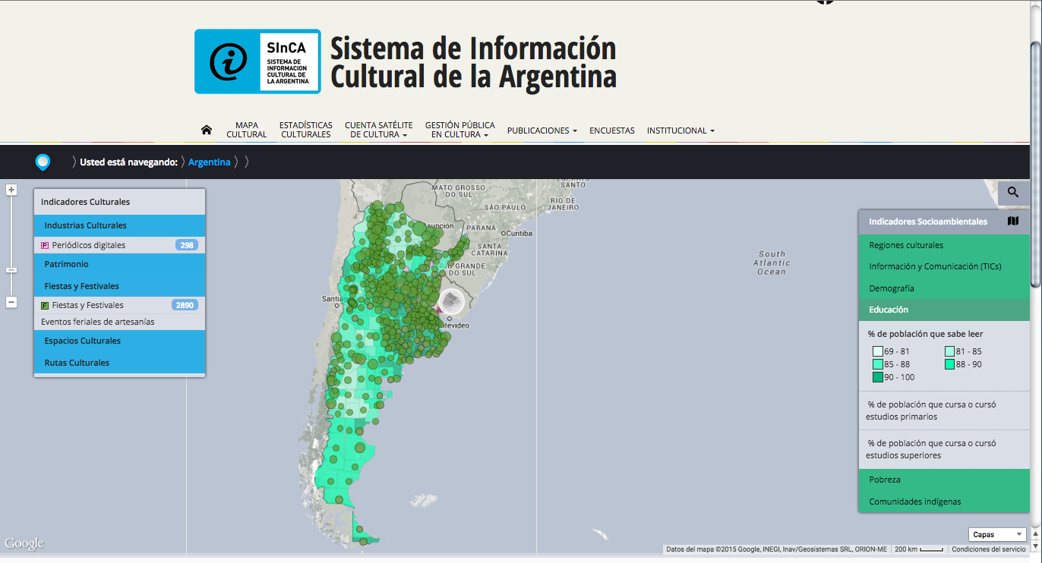
Figura 1 – Mapa do SinCA (Sistema de Informação Cultural da Argentina). Disponível em: <http://sinca.cultura.gob.ar/sic/mapa/>.
Uma análise das categorias utilizadas pelo SInCA nos levou a identificar que as categorias adotadas pela SEC se adequam mais no sentido de catalogar a produção dentro de um enfoque de indústria cultural, mas dificultam a identificação de espaços e manifestações culturais a partir de uma abordagem territorial, recurso imprescindível à elaboração de um mapa. Outro aspecto importante do mapa do SInCA como referência para o desenvolvimento da plataforma proposta foi a possibilidade de visualizar a relação territorial entre os equipamentos culturais mapeados e uma série de indicadores socioambientais. Desde o princípio esta pesquisa propunha analisar a articulação entre a distribuição espacial da produção cultural na cidade e aspectos como renda familiar, acesso a outros serviços públicos etc. O contato com a interface do SInCA nos levou a perceber a importância de possibilitar a visualização desses dados por todos os usuários. Esse fator foi crucial para a opção pelo uso do Crowdmap (que será explicada mais à frente), pois permite sobrepor ao mapa-base novas camadas de informações georreferenciadas.
Ushahidi e Crowdmap
Diante do exposto anteriormente e devido às necessidades específicas do mapeamento a ser realizado, foi definido que a plataforma colaborativa que melhor atenderia ao projeto seria o Crowdmap, da empresa queniana Ushahidi que surgiu a partir de uma onda de violência ocorrida no Quênia no final de 2007, após as eleições gerais no país.
Para criar um site utilizando o Crowdmap, bastava acessar a plataforma, preencher alguns campos e configurar a interface de acordo com a necessidade e o objetivo desejado. De modo geral, as interfaces dos sites resultantes do Crowdmap são bastante similares às feitas a partir da plataforma Ushahidi, com algumas pequenas diferenças. O Mapa Cultura BH foi criado utilizando essa versão clássica do Crowdmap. Os sites desenvolvidos a partir da plataforma Ushahidi ou da versão clássica do Crowdmap possuem, em destaque, um mapa digital interativo que agrega informações enviadas pelos usuários. Ao lado do mapa, há um bloco com as categorias dos relatos, definidas pelo administrador do site. É possível também associar um ícone a cada categoria definida, o que facilita a sua identificação. Ao clicar sobre alguma categoria presente no bloco, o usuário que visita a página visualiza, no mapa, a distribuição territorial dos relatos associados a ela. Abaixo do mapa, há duas colunas: uma mostrando relatos mais recentes enviados ao site e outra com notícias oficiais relacionadas ao tema abordado no mapeamento. As fontes de tais notícias são configuradas pelo administrador. Também é possível inserir arquivos do tipo .kmz ou .kml para exibir camadas de dados georreferenciados, com pontos ou áreas sobrepostos ao mapa, fazendo com que tais dados sejam cruzados com as informações enviadas pelos usuários.
Os usuários podem enviar relatos pelos aplicativos disponíveis para iOS e Android, pela utilização de hashtags no Twitter, ou pelo próprio site, através do preenchimento de um formulário personalizado. No caso do Mapa Cultura BH, o formulário foi personalizado para que os usuários informassem, além do local e de uma descrição do relato, a(s) categoria(s) a que ele se associa(m), o tipo de financiamento, modo de organização, presença em redes sociais, temporalidades, espacialidade, se o acesso é gratuito ou pago, se há alvará, a composição do público que comparece e se há presença de comércio no local. Assim, a partir das funcionalidades e configurações disponíveis na versão clássica do Crowdmap, o Mapa Cultura BH foi personalizado de modo a atender às necessidades do projeto de pesquisa.
Cabe ressaltar que a utilização de recursos tecnopolíticos digitais como o Ushahidi/Crowdmap é fundamental no que diz respeito à visibilidade de questões sociais frequentemente ignoradas pela grande mídia. Assim, nesse contexto, a tecnopolítica é definida por Toret (2013) como o uso tático e estratégico das ferramentas digitais para a organização, comunicação e ação coletiva. É uma capacidade coletiva de utilizar a rede para inventar formas de ação que podem se dar na rede mas que não acabam nela, muitas vezes se manifestando como uma tomada do espaço público físico, capaz de orientar a ação distribuída na cidade e nas redes; ela se baseia na compreensão massiva, intuitiva e profunda da capacidade política de organização em rede mediada pelas tecnologias (TORET, 2013).
Mapeamento colaborativo – Crowdmap
O mapeamento colaborativo em rede foi realizado por meio da plataforma mapaculturabh, disponível no endereço: <http://culturabh.crowdmap.com>, lançado ao público no mês de outubro de 2014. No momento do seu lançamento, a plataforma já reunia os relatos coletados nas ações da pesquisa descritas anteriormente (monografia da pesquisadora Paula Bruzzi, disciplinas UNI 009, workshops do VAC 2014) e, a partir desse momento, passou a coletar contribuições de usuários da web em geral.
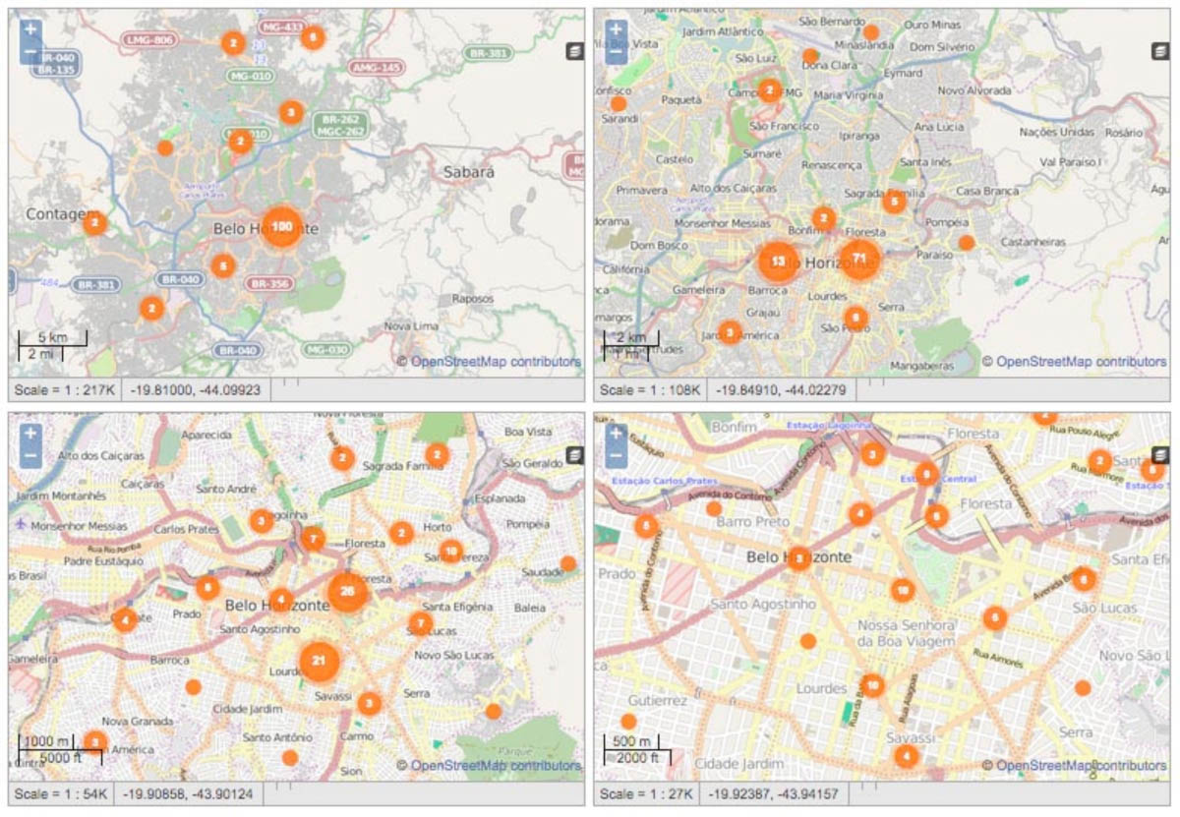
Figura 2 – Capturas de tela do mapa com todos os relatos até 12/03/2015 com diferentes escalas de zoom. Disponível em: <http://culturabh.crowdmap.com>.
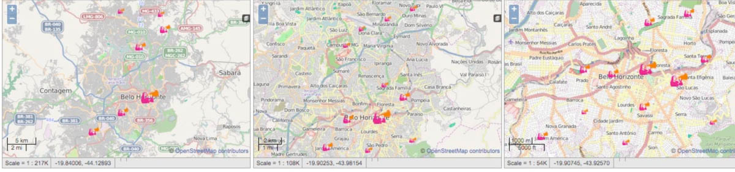
Figura 3 - Capturas de tela do mapa com os relatos feitos na categoria “Ações performáticas” até 12/03/2015. Disponível em: <http://culturabh.crowdmap.com>.
Os mapas analisados foram elaborados, a partir do software ArcGis (FIG. 4) em duas etapas. A primeira delas, anterior ao lançamento da plataforma online, teve como intuito a construção de uma base de dados relativa à infraestrutura, renda por domicílio, faixa etária e alfabetização, a partir dos dados do censo 2010 do IBGE (IBGE, 2010). A partir do momento em que a plataforma passou a receber relatos, foi feita uma segunda etapa de análise em laboratório de geoprocessamento, no qual as informações recolhidas online serviram para retroalimentar o mapa multicritérios.
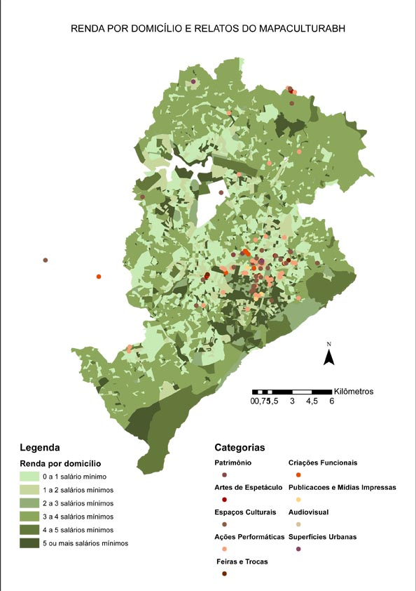
Figura 4 – Mapa de relatos da plataforma e renda por domicílio em Belo Horizonte, contemplando todas as categorias. Fonte: acervo da pesquisa.
Produção Gráfica
A produção gráfica também consistiu em uma etapa relevante do trabalho realizado na presente pesquisa. Acredita-se que a identidade visual desempenhe um importante papel em uma plataforma colaborativa online, assim como no material desenvolvido para a sua divulgação. Para o desenvolvimento do projeto gráfico, a experiência prévia com o desenvolvimento de ícones na oficina Mapeando o Comum, em junho de 2014, foi de grande importância, uma vez que a estética dos movimentos sociais e das iniciativas multitudinárias em Belo Horizonte foi a principal referência utilizada. Assim, optou-se por utilizar no mapaculturabh cores associadas a tais iniciativas que têm ocorrido na cidade recentemente: o rosa/magenta do Tarifa Zero e do Resiste Isidoro, o alaranjado do Fora Lacerda e o verde do Fica Fícus e Resiste Isidoro.
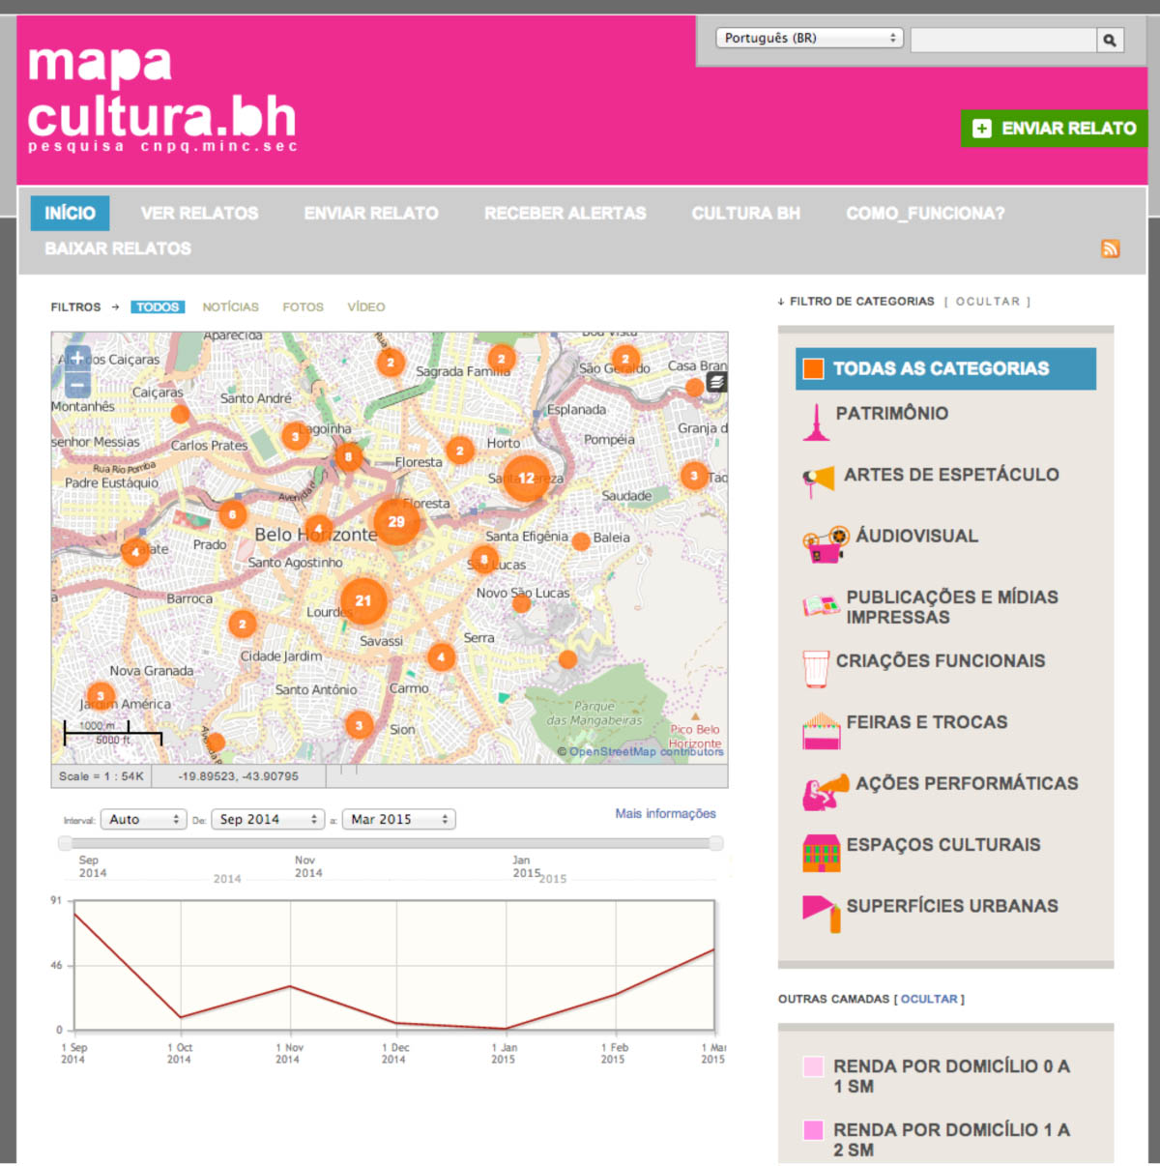
Figura 5 – Captura de tela da página inicial da plataforma mapaculturabh – início. Disponível em: http://culturabh.crowdmap.com

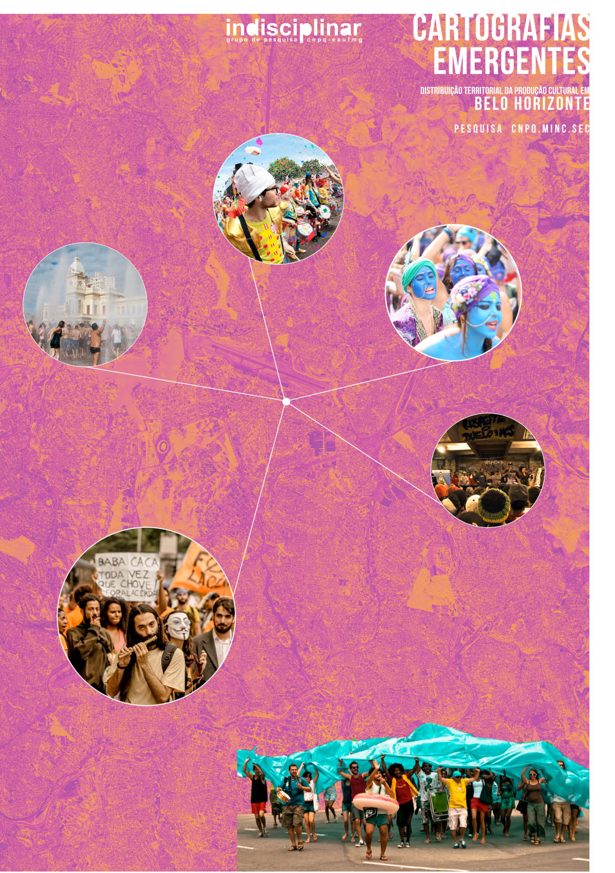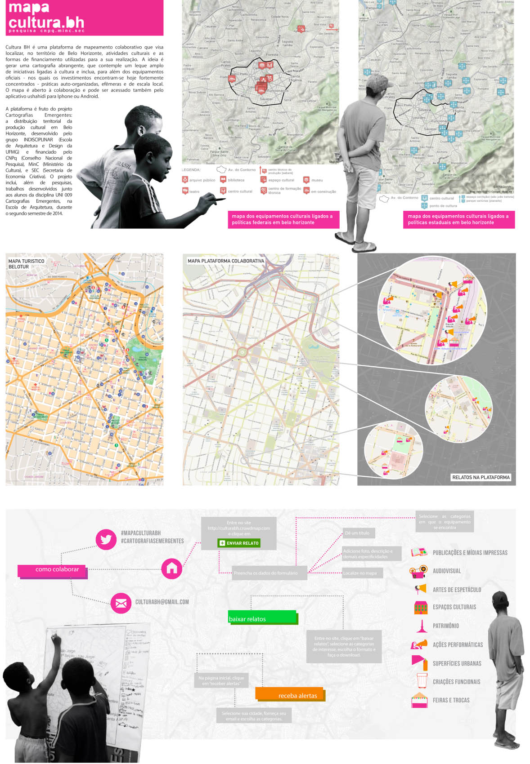
Figura 6– Pôster-cartilha – frente – verso, parte do resultado final do projeto.
Fonte: acervo da pesquisa.

Considerações finais
A maior parte dos esforços empreendidos na presente pesquisa se voltou para a elaboração e o lançamento da plataforma mapaculturabh, lançada publicamente no mês de outubro de 2014. Nesse momento, a plataforma reuniu dados coletados previamente e ao longo da pesquisa até então – por meio das diversas ações aqui descritas – e passou a coletar informações fornecidas pelos usuários online, dados nos quais se basearam as análises aqui apresentadas. Se por um lado acreditamos já termos conseguido coletar um montante significativo de informações, a partir das quais é possível vislumbrar cenários e tecer apostas a respeito da distribuição da cultura na cidade, por outro lado, o fazemos com a consciência de que a cena cultural da cidade é muito mais ampla, diversa e dinâmica do que o trabalho realizado em um período tão curto de tempo poderia abranger. Muito mais do que um panorama totalizante, acreditamos na plataforma criada como um instrumento que potencialize a formação de redes entre os diversos atores envolvidos na produção de cultura na cidade; que dê visibilidade a atividades e práticas culturais pouco assistidas; e que forneça uma base de dados aberta e gratuita a todos os interessados em consultá-la. Compreendemos a plataforma também como uma ferramenta em constante processo de atualização e retroalimentação. Assim como a cena cultural da cidade está sempre em transformação, também o mapeamento realizado se transforma com ela. Identificamos também um grande potencial na formação de parcerias com outros grupos de pesquisa e atores sociais ligados à cultura que possam vir a utilizar a plataforma como ferramenta para o seu trabalho e, ao mesmo tempo, colaborar com a mesma. Concluímos, finalmente, constatando a expressiva contribuição da pesquisa para o desenvolvimento de habilidades para a produção de tecnologia social de código aberto para todos os seus envolvidos. Visando disseminar ao máximo esses conhecimentos adquiridos, buscamos sempre associar as atividades da pesquisa a demais ações de ensino e de extensão do INDISCIPLINAR.
Agradecimentos
Agradecemos ao: CNPq, MinC e SEC, pelo financiamento; Pró-reitoria de pesquisa da UFMG; NPGAU (Núcleo de Pós Graduação em Arquitetura e Urbanismo da UFMG); pesquisadores do grupo Indisciplinar; alunos da disciplina UNI 009 – Cartografias emergentes em 2013 e 2014.

Referências
BERQUO, Paula. Arte, Arquitetura e Território: a experiência cultural no espaço urbano. 2013. Disponível em: <http://issuu.com/ind_ufmg/docs/monografia_paulabruzzi>.
CASTELLS, Manuel. Comunicación y poder. Madri: Alianza, 2009.
DELEUZE, Gilles & GUATTARI, Félix. Mil Platôs. Capitalismo e Esquizofrenia. Rio de Janeiro: Editora 34, 1995. 5 volumes.
GUATTARI, Felix; ROLNIK, Suely. Micropolíticas. Cartografias do desejo. Petrópolis: Vozes, 2005.
HARDT, Michael; NEGRI, Antonio. Império. Rio de Janeiro: Record, 2001.
HARDT, Michael; NEGRI, Antonio. Multidão: guerra e democracia na era do Império. Rio de Janeiro: Record, 2005.
IBGE. Censo Demográfico 2000/2010. Disponível em: <www,ibge.gov.br>. Acesso em: 10 out. 2014.
IBOPE. Número de pessoas com acesso à internet no Brasil chega a 105 milhões. Ibope, São Paulo, 3 out. 2013. Disponível em: <http://www.ibope.com.br/pt-br/noticias/paginas/numero-de-pessoas-com-acesso-a-internet-no-brasil-chega-a-105-milhoes.aspx>. Acesso em: 10 jan. 2014.
MAIA, Marcelo. Cidade instantânea (IC). São Paulo: FAUUSP, 2013.
PELBART, Peter. Vida Capital: ensaios de biopolítica. São Paulo: Iluminuras, 2011.
RENA, Natacha; BERQUÓ, Paula. As Ocupações culturais em BH: biopotência estética e performativa da multidão. In: CAVA, Bruno; COCCO, Giuseppe. Amanhã será maior. São Paulo: Annablume, 2014.
RENA, Natacha; BERQUO, Paula. Cultura, política e território: a lógica cultural do capitalismo neoliberal ou o cultivo do que cresce naturalmente? I Encontro Brasileiro de Pesquisa em Cultura, São Paulo, 2013.
SASSEN, Saskia. Open Sourcing the Neighborood. Forbes. 11 out. 2013. Disponível em: <http://www.forbes.com/sites/techonomy/2013/11/10/open-sourcing-the-neighborhood/>. Acesso em: 23 mar. 2014.
TORET, Javier. Tecnopolítica: la potencia de las multitudes conectadas. El sistema red 15M, un nuevo paradigma de la política distribuida. Barcelona: IN3 Working Paper Series - Universitat Oberta de Catalunya, 2013. Disponível em: <http://in3wps.uoc.edu/index.php/in3-working-paper-series/article/view/1878> Acesso em: 19 fev. 2015.

Sites consultados
MAPA CULTURAL BH. Disponível em:
<https://maps.google.com/maps/ms?msid=216717530585269011535.0004d422aefdb3cea4aeb&msa=0>. Acesso em: 23 mai. 2013.
SINCA. Disponível em: <http://sinca.cultura.gob.ar/sic/mapa/>. Acesso em: 10 out. 2014.

Mestranda do NPGAU UFMG e pesquisadora do Grupo de Pesquisa Indisciplinar UFMG. isabelanastasia@gmail.com
Pesquisadora do Grupo de Pesquisa Indisciplinar UFMG. fernandaq@gmail.com
Professora doutora do NPGAU UFMG e líder do Grupo de Pesquisa Indisciplinar UFMG. natacharena@gmail.com
Esta pesquisa contou com uma grande equipe de pesquisadores, mas foi principalmente desenvolvida a partir da pesquisadora Paula Bruzzi que iniciou a investigação em seu TCC e participou ativamente de todo o processo aqui narrado. Neste endereço é possível acessar o relatório completo da pesquisa: < https://drive.google.com/file/d/0B7X1-JNexXRaU3pJOVdaRUhLR0U/view > e a fanpage da cartografia:
O INDISCIPLINAR é um Grupo de Pesquisa do CNPQ sediado na Escola de Arquitetura da UFMG e tem suas ações focadas na produção contemporânea do espaço urbano. Considerando o espaço social e os processos de globalização e mundialização – os impasses, questões e potencialidades deles decorrentes – toma-se o urbano em sua capacidade de engendrar singularidades. A dimensão do comum é a idéia norteadora das práticas do grupo, bem como elemento articulador de sua composição e atuações diversificadas. < http://blog.indisciplinar.com >
Este item é uma adaptação do texto “Urbanismo Performativo da Multidão: a produção colaborativa da cidade”, de Ana Isabel de Sá, apresentado no seminário Multiplicidades, em 2014.
Este item é uma adaptação de parte da dissertação “Design de informação em plataformas colaborativas online baseadas em imagens cartográficas digitais”, de Fernanda Quintão, defendida em 2013 na Universidade Federal de Santa Catarina. Disponível em: <https://repositorio.ufsc.br/handle/123456789/122977>.

